

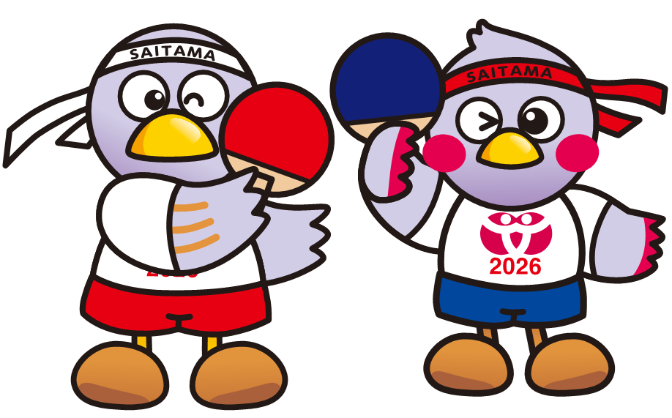

卓球交流大会

協 賛 申 込 書

申 込 日 | 令和 年 月 日
住 所  企業名・団体名 | 〒 －  ﾌﾘｶﾞﾅ
代 表 者 名 | ﾌﾘｶﾞﾅ
ご担当者様 | 部 署 名：  担当者名：
ご連絡先 | 電 話：  ＦＡＸ：  e-mail：
協賛金額  （１口 10,000円～） | 口 | 円

